Anexo XIV

Material de apoio para a realização do cadastro e inscrição no SISTEMA ELETRÔNICO DE INFORMAÇÕES - SEI

**PREZADO CANDIDATO: SE VOCÊ AINDA NÃO POSSUI CADASTRO ATIVO NO SEI, SIGA AS INSTRUÇÕES A PARTIR DA PRIMEIRA ETAPA. CASO JÁ SEJA UM**

**USUÁRIO DO SEI, SIGA A PARTIR DA ETAPA 2.**

1. **PARA CANDIDATOS QUE AINDA NÃO SÃO USUÁRIOS DO SEI**

Entre neste site: https://[www.ufmt.br/site/sei/pagina/acessos-1603224167/1737](http://www.ufmt.br/site/sei/pagina/acessos-1603224167/1737)

**Escolha a opção** “Acesso para usuário externo (Estudantes e demais pessoas da comunidade)”

*Esta opção é onde os usuários externos acessam o SEI para assinar documentos e solicitar abertura (peticionamento) de processos.

**Comunidade externa ou estudante com matrícula inativa** podem solicitar acesso ao SEI clicando na opção "Clique aqui se você ainda não está cadastrado". Preencha o formulário de cadastro de usuário externo e clique em enviar.

Figuras ilustrativas:

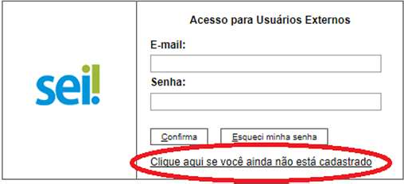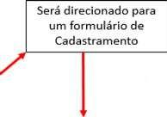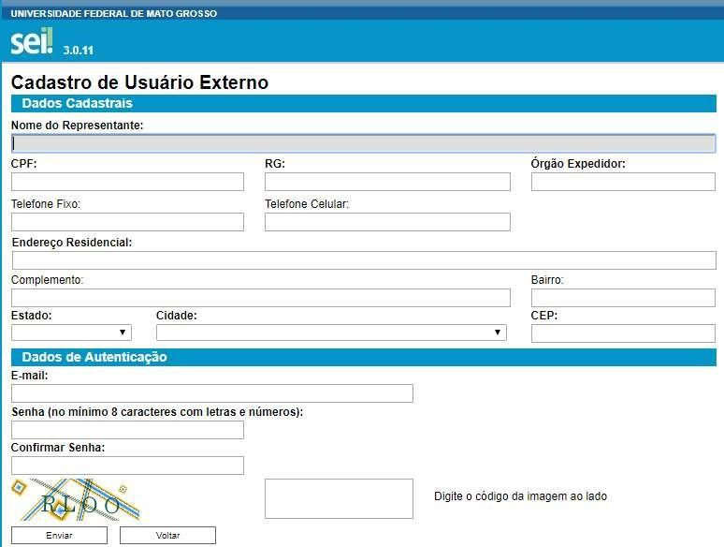

1. **USUÁRIOS COM CADASTROS LIBERADOS/ATIVOS NO SEI**

Uma vez tendo o cadastro validado no SEI, o candidato deverá entrar com seu endereço de e-mail e a senha, conforme figura abaixo:

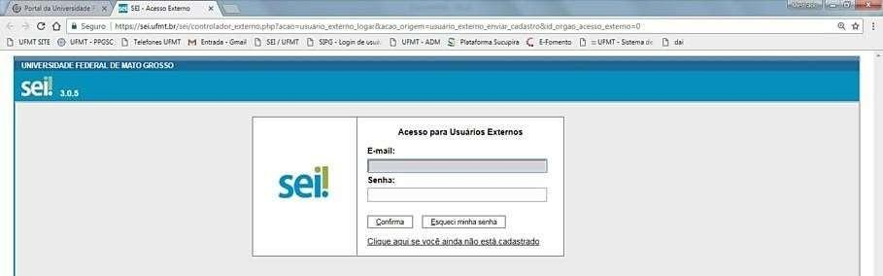

Em seguida, já ativo no sistema, o candidato deverá clicar em “Peticionamento” e clicar em “Processo Novo”.



Será aberta uma tela que lista os tipos de processos que podem ser abertos pelo usuário externo. Nesta lista, o candidato deve selecionar “**PÓS-GRADUAÇÃO STRICTO SENSU – INSCRIÇÃO PARA SELEÇÃO COMO ALUNO REGULAR**” ou “**PÓS-GRADUAÇÃO STRICTO SENSU – INSCRIÇÃO PARA SELEÇÃO COMO ALUNO REGULAR – AÇÃO AFIRMATIVA”**

Consulte o edital para conferir o período de inscrição, pois somente serão aceitas inscrições dentro do prazo estabelecido.

Outras opções de assuntos previstas em edital são:

“**PÓS-GRADUAÇÃO – ISENÇÃO DE TAXA DE INSCRIÇÃO” -** Se for solicitar

isenção de taxa;

“**PÓS-GRADUAÇÃO STRICTO SENSU – RECURSO**” - Se for solicitar

RECURSO em alguma das fases do processo seletivo.

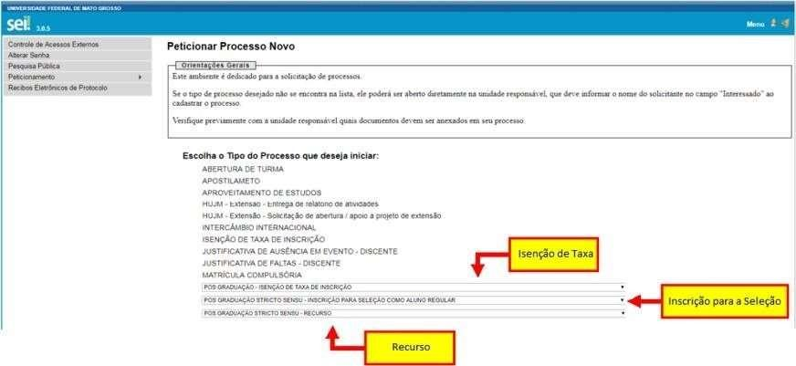

**PETICIONANDO O NOVO PROCESSO**

Na página que será aberta, o candidato deverá digitar **Inscrição para o processo seletivo do PPGEPPC** no item “Formulário de Peticionamento”.

Em seguida deverá clicar na identificação padrão, onde uma página será aberta e o candidato deverá preencher os campos designados.

No “Detalhamento da Solicitação” escreva: “Este processo deve ser encaminhado para a unidade SEI: CUA – ICHS – Colegiado PPGEPPC”

No item “Documentos Complementares”, o candidato deverá clicar em “Escolher arquivo” e selecionar os documentos necessários para efetuar sua inscrição, **um por vez**, conforme ordenação orientada no item 6.1 – Documentação Exigida.

**DETALHANDO A INSERÇÃO DE DOCUMENTOS – PASSO A PASSO:**

No campo “Tipo de Documento” deverá ser selecionado o tipo de documento e, em seguida, no campo “Complemento do Tipo de Documento”, o documento deverá ser detalhado (p.ex.: se tiver sido anexado a cópia do RG e no tipo de **documento** foi selecionada a opção documento, no complemento o candidato pode digitar **Registro Geral**).



No campo “Formato”, selecione a opção e, se o item anexado tiver sido digitalizado, o candidato deve especificar qual o tipo de conferência. Em seguida clique em adicionar.

# ESTE PROCEDIMENTO DEVERÁ SER FEITO PARA CADA UM DOS DOCUMENTOS OBRIGATÓRIOS DESCRITOS NO EDITAL. A ausência de

**quaisquer documentos ocasionará o indeferimento da inscrição.**

Após inserir toda a documentação, **confira** na lista que se formará, onde aparece “Nome do Arquivo”, “Data”, “Tamanho” “Documento”, “Nível de Acesso”, “Formato” e “Ações”, se todos os documentos obrigatórios estão inseridos. Se não faltar nenhum documento, clique em “Peticionar”.